中国科协系统综合统计平台
填报用户操作手册

北京久其软件股份有限公司
2017年12月29日

目 录

1 填报单位操作 - 1 -
1.1 系统登录 - 1 -
1.2 密码修改 - 1 -
1.3 系统首页 - 3 -
1.4 数据录入 - 3 -
1.4.1 台账录入 - 4 -
1.4.2 数据录入 - 12 -
1.4.3 统计报表填报注意事项 - 15 -
1.4.4 常见问题 - 18 -

填报单位操作

系统登录
输入网址http://kxtj.cast.org.cn登录“中国科协系统综合统计平台”,在登录界面出现登录对话框：
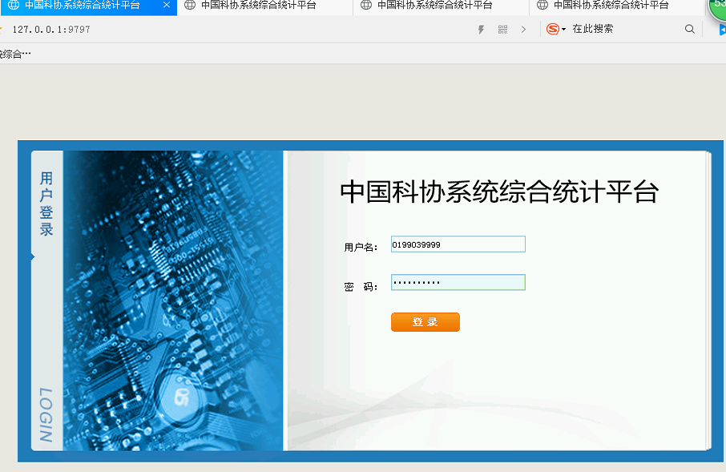
在登录对话框里输入用户名和密码，用户名默认为各填报单位的组织代码，初始密码同用户名。输入后点击登录即可。（用户名和密码管理详见常见问题）
组织代码一般编码规则：除特殊情况，科协组织代码采用国家统计局统一编码规则，由地区编码+单位编码组成；学会组织代码由学会序列简码+单位编码组成。

密码修改
对于首次登录系统的用户，会弹出【首次登录-修改密码】对话框。
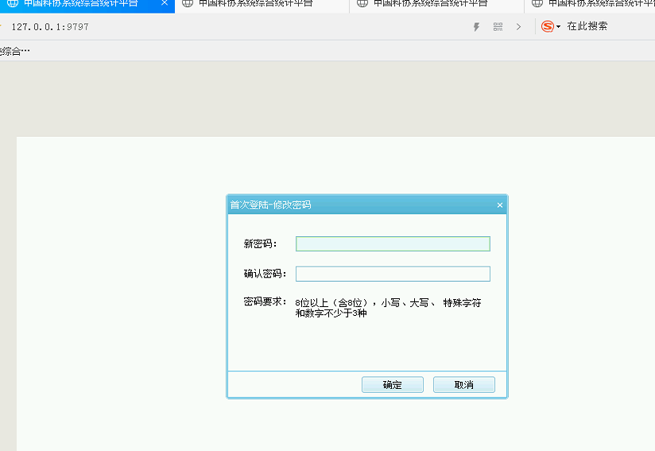
用户需要将新密码输入，然后确认密码。请按照密码要求更改密码。
如果用户需要再次修改密码，可以在登录系统后，点击系统的右上角的【修改密码】按钮进行修改。
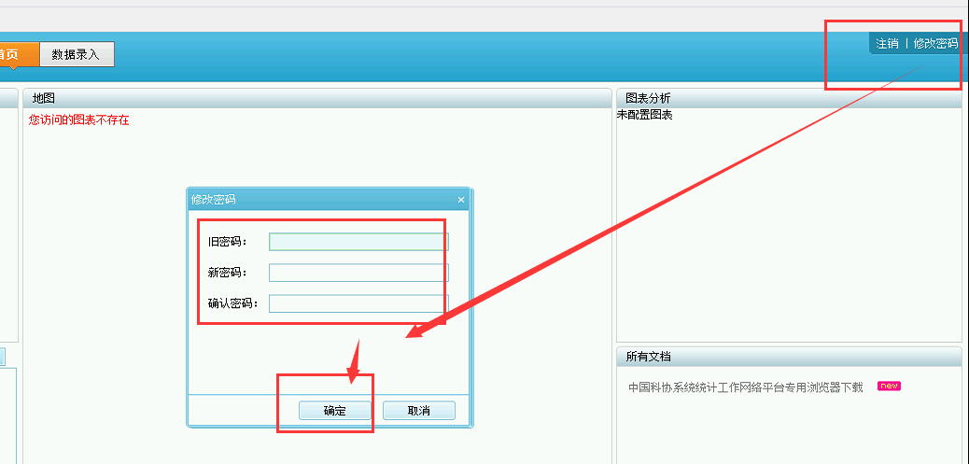

系统首页
填报单位在登录系统后，可以看到系统首页，首页有通知公告、政策法规、下载专区、待办事项、上报情况展示、常见问题组成。

数据录入
2017年度中国科协系统综合统计采用台帐录入方式。
点击系统上方的【数据录入】：
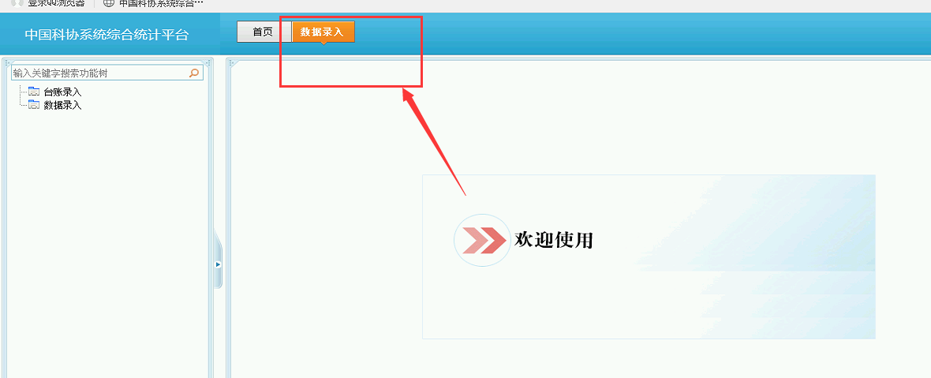
在数据录入界面，左侧功能树里分为【台账录入】和【数据录入】。
填报用户依靠填写【台账录入】里的报表，自动运算生成【数据录入】里的报表数据。

台账录入

2017年度报表录入范围
2017年度统计报表：1-1组织建设(科协)，1-2组织建设（学会），3为科技工作者服务，4服务创新驱动发展，5学术交流活动，6科技期刊，7科技开放与交流，8科学技术普及活动，9青少年科技教育，10科普基础设施建设（科协），11科技传播，12科技创新智库建设，其中科协填报用户不需要录入1-2组织建设（学会）；学会填报用户不需要录入1-1组织建设(科协)，10科普基础设施建设。
与往年不同的是8科学技术普及活动里的科技日、科技周、日常、其它这几项指标不需要填写，已经做隐藏处理。
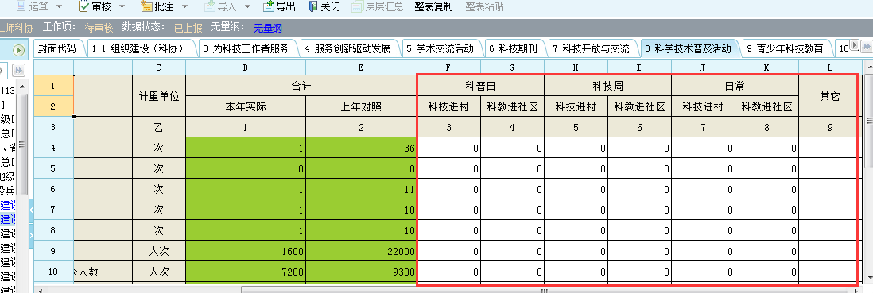
同时，科协用户在【数据录入】里也不需要填写以下两个指标：
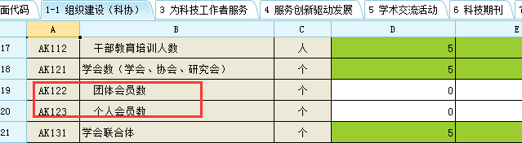

台帐操作方法
点击【台账录入】按钮，出现报表填报界面：
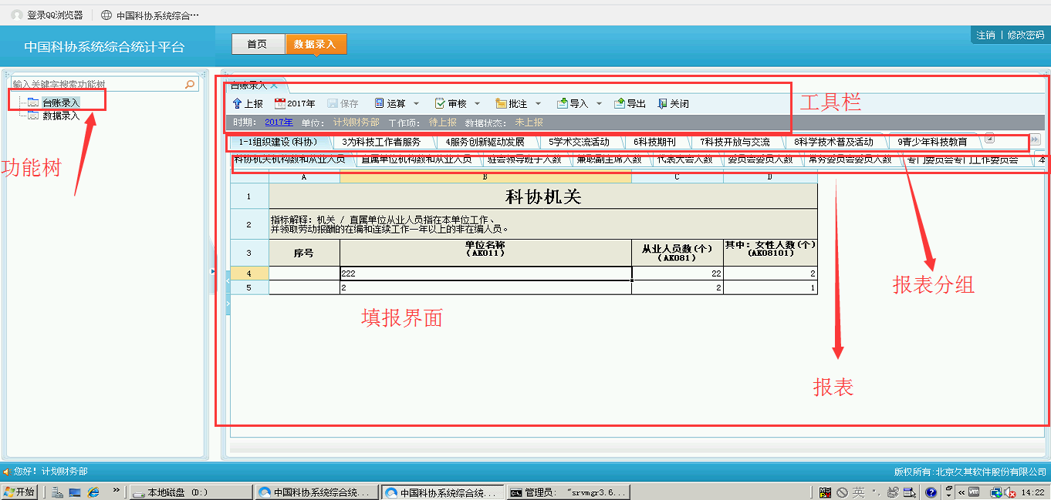
用户需要将报表分组下的报表都填写完毕，按个填写，保存，审核。由于本系统的报表分组较多，可以点击报表分组右边的下拉三角：
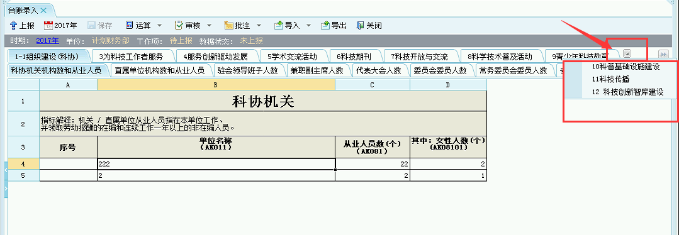
由于有的分组里的报表较多，可点击右边的双三角进行下拉切换报表：
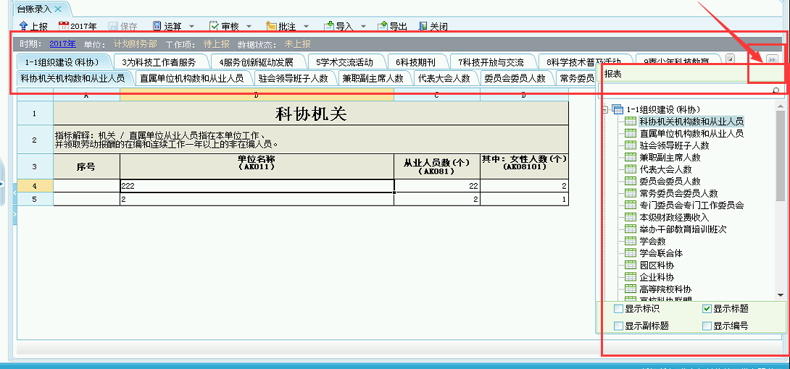

台账表内自动增行
用户在录入台账时，系统默认显示一行，在填完一行后，一般会自动增行。
台账未填写状态时，如果需要先增加需要填写的表格再录入，可以点击【序号】，或者在指标上双击，即可增行。
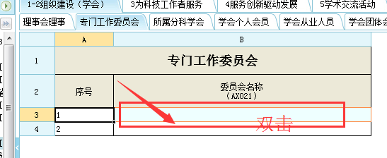
也可以在单元格上右击鼠标，选择【后插一行】或者【前插一行】：
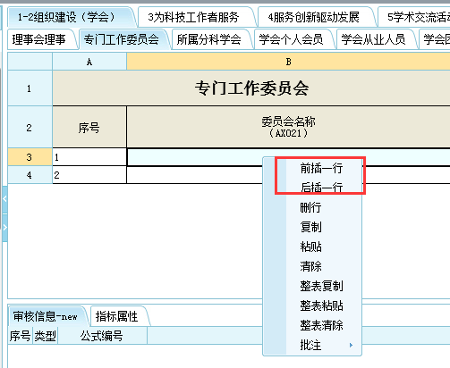

- 需要说明的是，用户应仔细阅读本系统报表制度，深刻理解每个指标含义，再进行填报。例如“学会从业人员”这张表，用户只需要在单元格内如实填写数据即可，此类只统计一行数据的表是不会自动增行的。
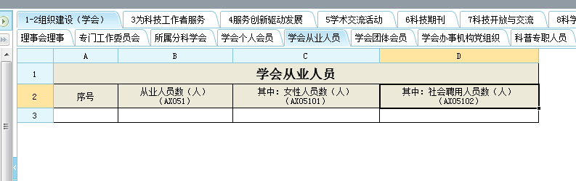

保存
报表填写完成后，点击工具栏里的【保存】。

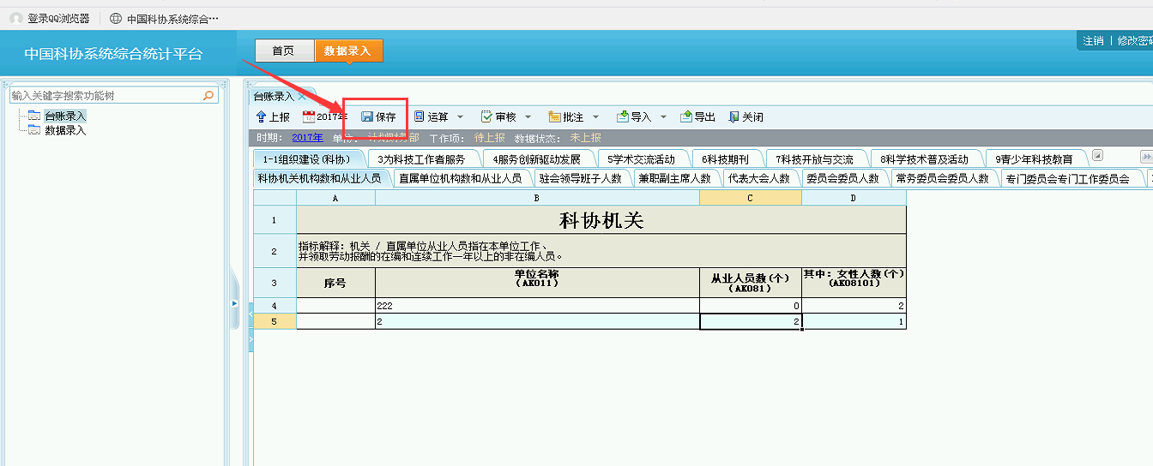

保存后弹出提示框，点击确定即可。
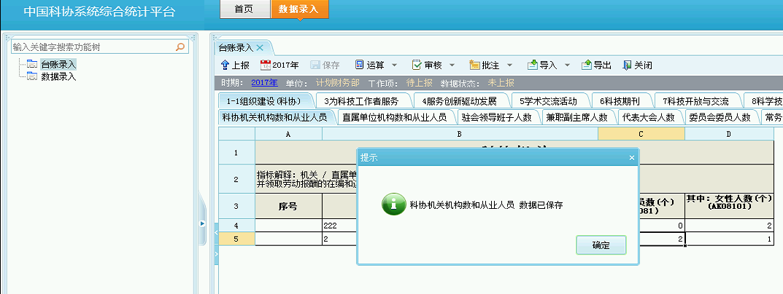
保存后的数据可以修改。找到需要修改的报表和指标，双击指标进行修改，修改后保存即可。

审核
对于保存后的数据，用户需要进行审核，点击工具栏里的【审核】按钮：
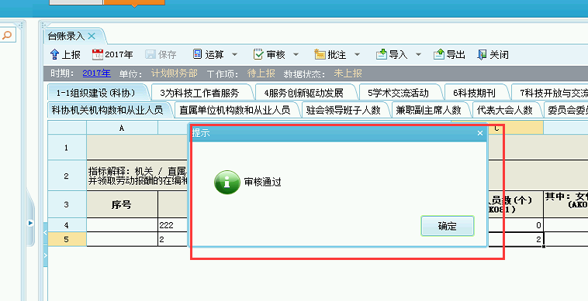

审核提示
为了保证数据质量，避免漏报或重复填报，台账内置了审核公式。在填报保存后，用户需要点击审核，
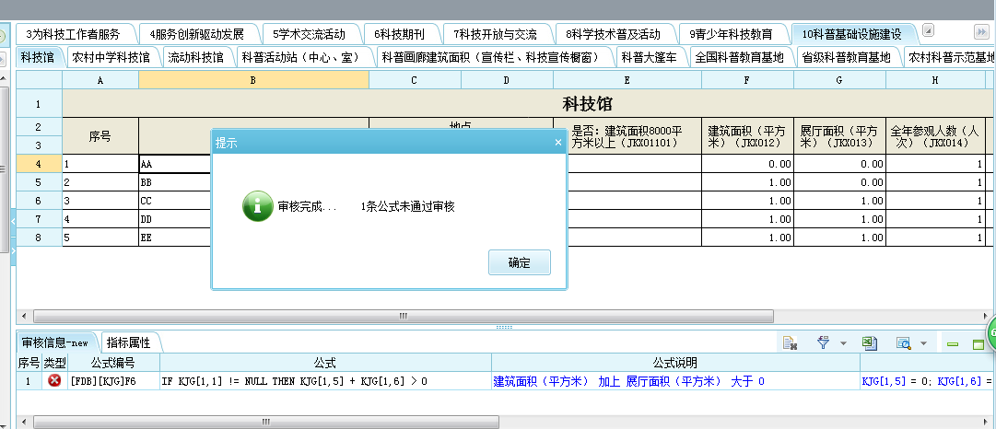
在点击审核后，若数据异常，会弹出【提示】框，同时在报表下方会显示审核信息对话框。
第二列类型为蓝色，属于提示信息。例如，超过临界值50%之类的情况，这种不属于错误。本功能设计旨在提醒重大数据变动，如果数量级较小，例如1变为2，导致越界提醒，可以忽视；如果数量级较大，例如财政经费20万元变为200000万元，则通常是错误，请修正！如果某项活动数量级较大，但属于事业发展亮点，增幅确实超过50%，可以通过添加批注或在上报报表说明中进行说明，此类问题不会影响上报。
第二列类型为红色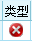，属于错误信息。一般需要核实改正后才能进行上报成功。
若错提示信息比较多，一般可以将错误信息优先过滤出来进行处理，可以在审核信息对话框内点击公式过滤图标然后选择错误，
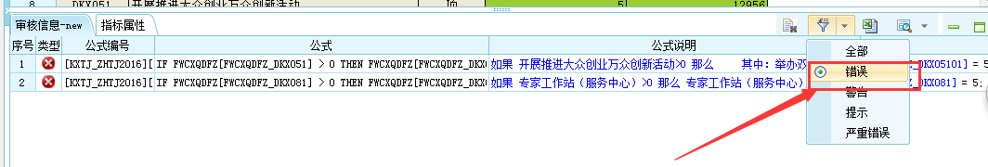
这样就会把错误公式过滤出来，可以优先处理。
在处理后再次点击审核，如果审核信息框没有及时更新审核信息，可以点击清除按钮将审核信息全部清除，再次审核即可得到新的审核结果。

批注
对于被退回的报表，上级审核单位可以对疑问指标进行批注，填报用户可以查看上级审核单位批注。点击工具栏中的【批注】按钮，
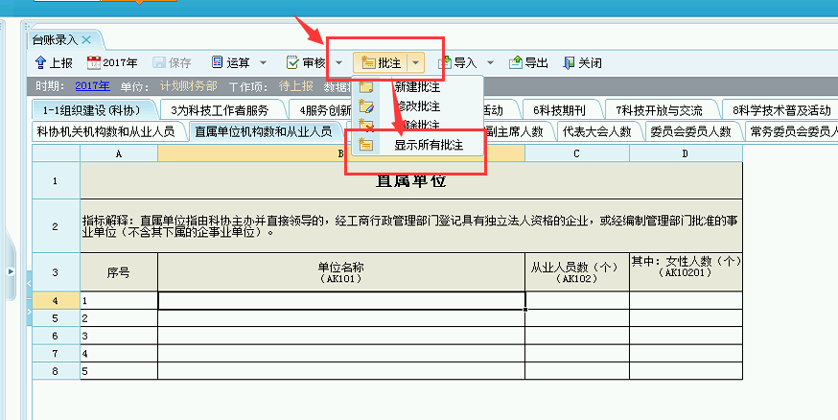
显示所有批注，查看所有的批注。
同时用户可以对某些异常的指标新建批注，解释数据异常原因，点击【批注】里的【新建批注】：
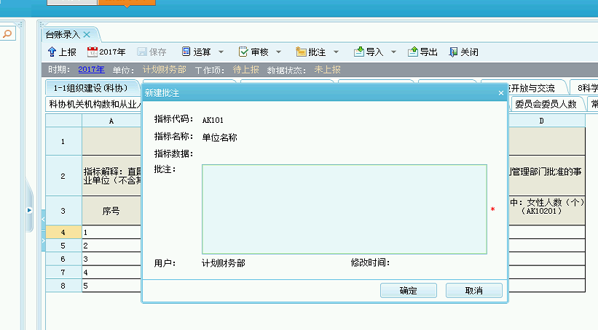

填写批注后，确定，就会发现被批注的指标的右上角有个红色的三角角标：
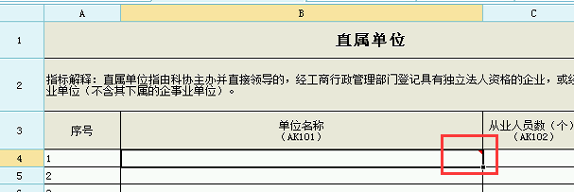

数据录入
点击【数据录入】按钮：
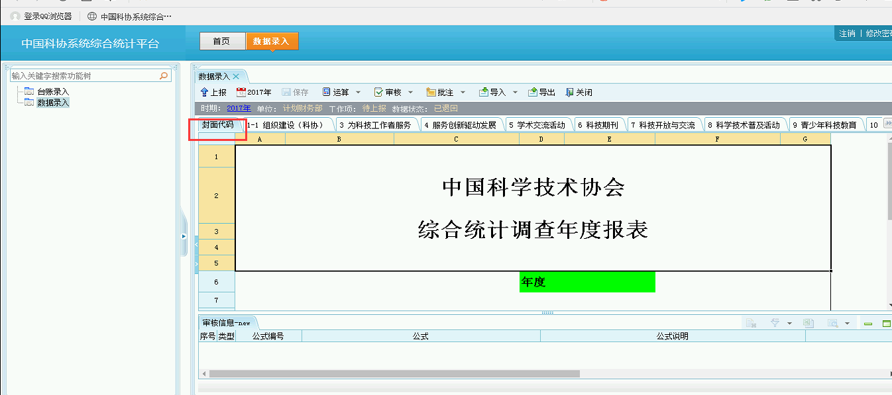
首次进行填报的用户需要将报表栏目里的封面代码表完善。
统一社会信用代码是由国家标准委发布的长度为18位的用于法人和其他组织身份识别的代码。如果没有统一社会信用代码，有机构代码证，可以通过在机构代码证前补充0进行填写，例如：机构代码证为“123456789”，那么应填写“000000000123456789”。如果没有统一社会信用代码和机构代码证的部门或单位等，可以填写18位“0”，即“000000000000000000”。
填报日期以单位负责人签发日期为准。

报表数据提取
切换到【数据录入】中的报表。点击【数据录入】中工具栏里的【运算】按钮：
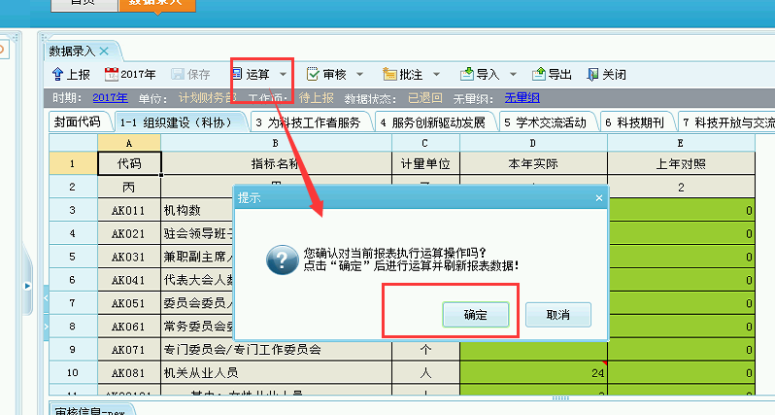
点击确定按钮，就将数据取过来了。

审核
对于取过来的数据，需要进一步进行审核。点击工具栏里的【审核】按钮：
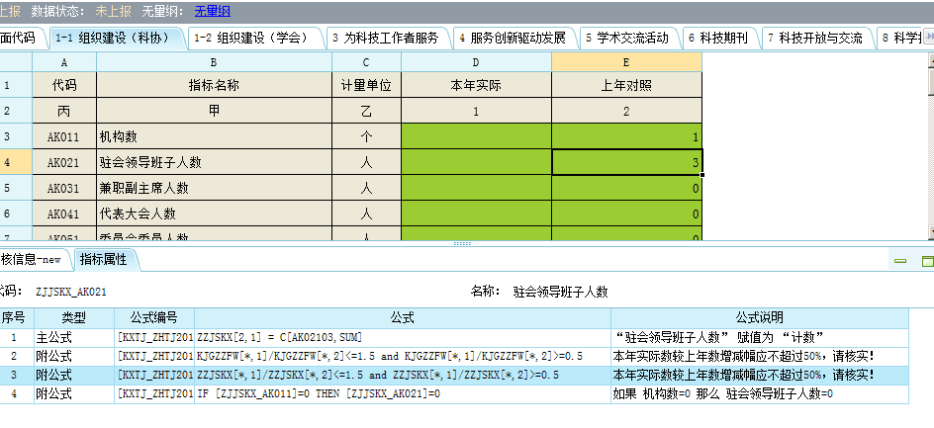
若数据存在问题，会在报表下发的审核信息栏里会出现公式说明。系统设置本年实际的数据比上年对照的数据增减幅不超过50%的临界提示。若发现这个提示，同时上年对照没有数据的话，就可以忽略这个提示，若上年对照有数据则需要核实，可以在错误说明中补充指标异常原因。
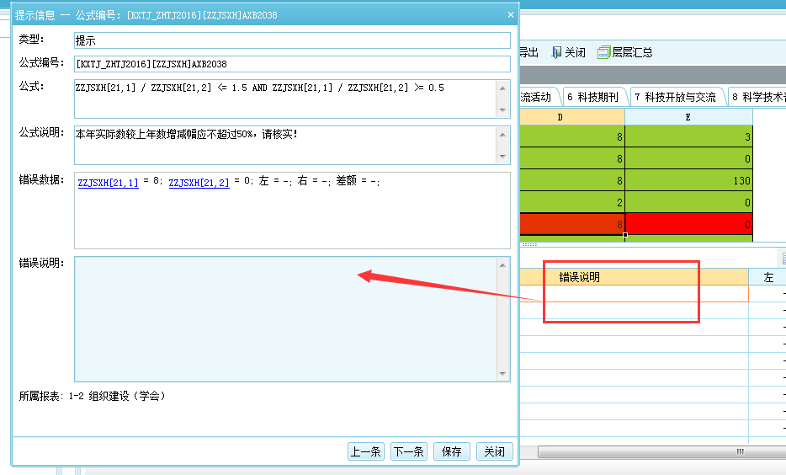
若审核没有错误，则提示审核通过：
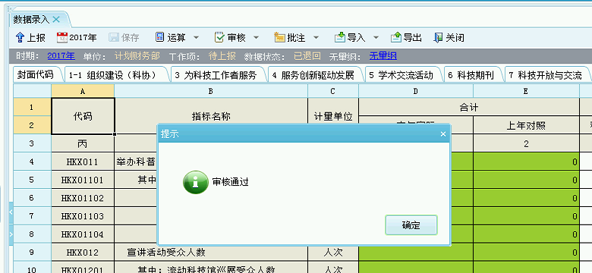

统计报表填报注意事项
1.各填报单位必须按规定的报表目录、代码顺序、计算单位及指标解释的要求填报。
2.各填报单位要严格按照每张表的逻辑关系审核，审核有数据逻辑关系不符的，一定要在上报时用文字说明。
3.各填报单位要严格认真审核，审核无误后加盖单位公章，经单位负责人签字盖章后方可报出，不得虚报、瞒报。

上报
对于审核无误的报表进行上报。点击工具栏中的【上报】按钮：
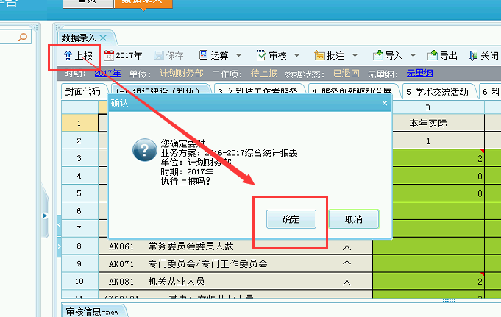
确定后弹出【上报说明】对话框，此时用户可以对上报进行简要说明，以便上级更好地了解上报情况。
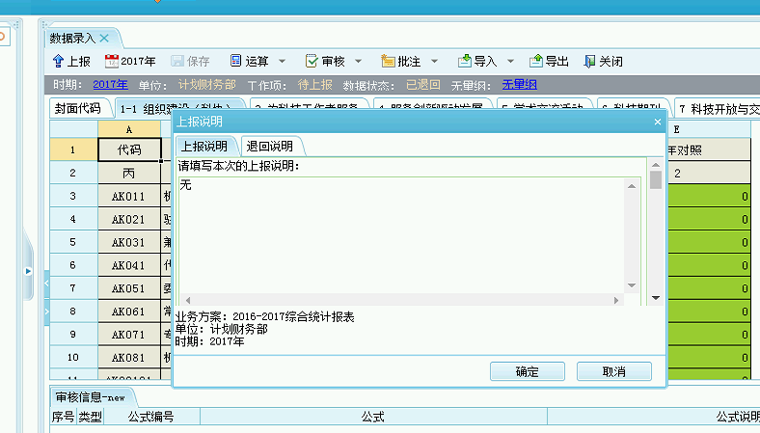
如果没有默认为无，点击确定按钮即可。上报成功后弹出如下对话框：
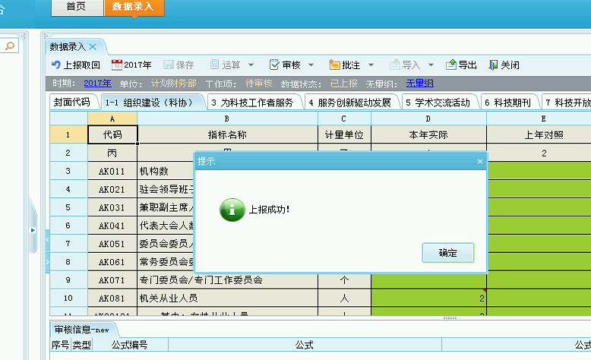
就说明报表已经上报成功。

上报取回
对于已经上报后的数据，如果需要修改，可以点击工具栏中的【上报取回】按钮，先将报表取回，修改后，再进行上报即可。注意：上级单位已审核通过的单位数据无法取回，需要联系上级审核单位退回。
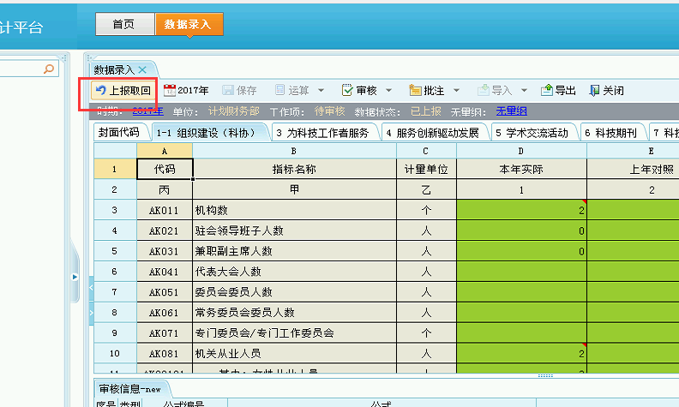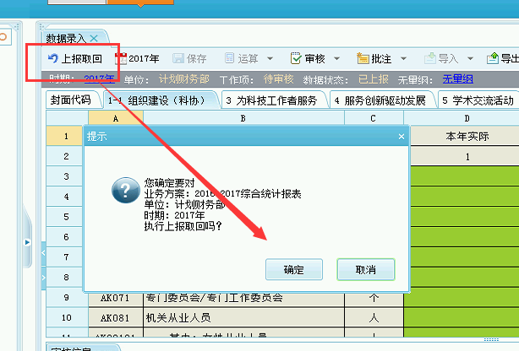
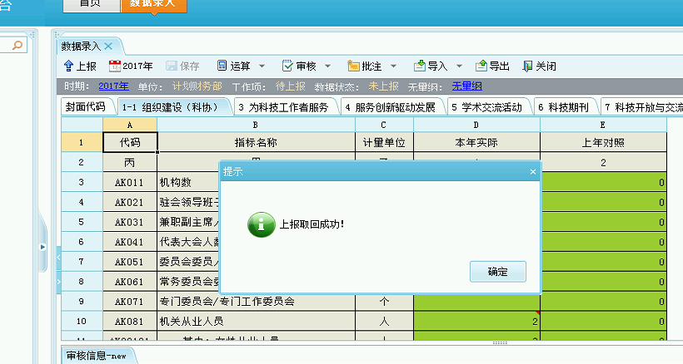
上报后，等待上级单位审核通过后，填报结束。

常见问题

客户端事件脚本执行异常处理方法
由于网速、服务器、浏览器运行异常，界面可能会出现：“客户端事件脚本执行异常，请联系系统管理员！”的提示信息，这时候可以直接点击确定，或者更换浏览器再进入系统录入。特别建议大家使用360浏览器的极速模式。或者火狐浏览器。

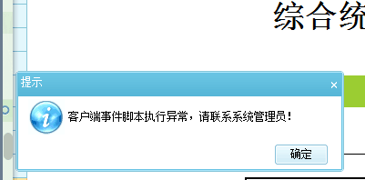

用户名和密码管理
按照统一部署、分级负责的原则，各全国学会负责管理本学会及其分支机构的用户名和密码；各省级科协负责管理本级科协、地市级科协、县级科协和省级学会的用户名和密码；中国科协计划财务部负责管理中国科协机关各部门、各直属单位用户名和密码。
各全国学会、各省级科协如果需要用户名和密码名录，请联系技术支持团队久其公司tanxuwen@jiuqi.com.cn。邮件内容备注：申请单位名称+申请人+接收邮箱+联系方式。或者联系QQ群里面的工作人员。

